**Contexto**

E-mart es una librería mediana que tiene 2 sucursales en la ciudad, esta tienda se dedica a vender productos* tales como: cuadernos, lápices, borradores, hojas, cartulinas, laminas, etc.

Este negocio cuenta con varios vendedores que trabajan por turnos (mañana, tarde y noche). Cada uno se dedica a vender productos y al final de su turno presentan informes económicos al gerente de la librería. El gerente también recibe informes económicos diarios, semanales y mensuales.

El registro de las ventas se realiza de forma manual y en su cuaderno, después de cada venta se llena y entrega al cliente una factura, si solo si el cliente solicita una factura.

Cada cierto tiempo los vendedores revisan la disponibilidad de los productos para ver cuales se necesitan comprar para reabastecer el almacén, esta tarea es muy morosa porque se realiza de forma manual.

Como todas las transacciones se realizan de forma manual, se cometerán muchos errores

*La librería solo vende productos no perecederos, o sea, que no tienen fecha de vencimiento.

**Lista de Requisitos Funcionales**

Tabla 1 Lista de Requisitos Funcionales

|  |  |  |
| --- | --- | --- |
| **Nro.** | **Descripción** | **Tipo** |
| RF01 | Registrar a los vendedores según su turno (mañana, tarde, o noche) | Evidente |
| RF02 | Asignar una cuenta y una contraseña a los vendedores para que usen el sistema y controlar su acciones | Evidente |
| RF03 | Registrar datos de los nuevos clientes | Evidente |
| RF04 | Modificar la información de los clientes | Evidente |
| RF05 | Listar y buscar clientes en el sistema | Evidente |
| RF06 | Registrar los datos de nuevos productos | Evidente |
| RF07 | Modificar la información de productos | Evidente |
| RF08 | Listar y buscar productos junto con su stock actualizado | Evidente |
| RF09 | Registrar compras de nuevas cantidades de productos | Evidente |
| RF10 | Listar las ventas diarias y un total de todo lo vendido | Evidente |
| RF11 | Anular las ventas que tenga algún error | Evidente |
| RF12 | Registrar ventas de uno o varios productos | Evidente |
| RF13 | Actualizar de manera automática y en tiempo real el stock de los productos después de una compra y una venta | Oculto |
| RF14 | Generar e imprimir una factura después de la venta, sólo en caso de que el cliente así lo requiera | Evidente |
| RF15 | Mostrar una alerta cada vez que un producto llegue a un stock mínimo | Evidente |
| RF16 | Generar un reporte de pedidos de todos los productos que han llegado a su stock mínimo | Evidente |
| RF17 | Generar reportes diarios, mensuales y anuales de todas las ventas (y su total vendido) | Evidente |
| RF18 | Generar reportes estadísticos de clientes potenciales, y de productos más vendidos | Evidente |

**Diagrama de Casos de Uso**

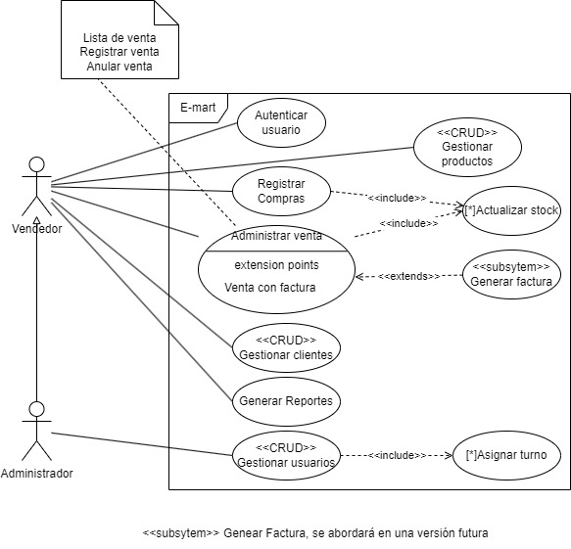

Ilustración Diagrama de Uso extendido

**Especificación de actores**

|  |  |
| --- | --- |
| **Actor** | **Vendedor** |
| Descripción | Este actor representa a los vendedores de la librería E-MART, se encarga de administrar las ventas, registrar las compras, gestionar los productos, los clientes, y generar los reportes |

|  |  |
| --- | --- |
| **Actor** | **Administrador** |
| Descripción | Este administrador representa al gerente de la librería E-MART, hereda toda la funcionalidad del actor vendedor, además es el encargado de registrar usuarios en el sistema y asignarles cuentas a los vendedores |

**Descripción de Casos de Uso**

**Caso de Uso Gestionar Producto**

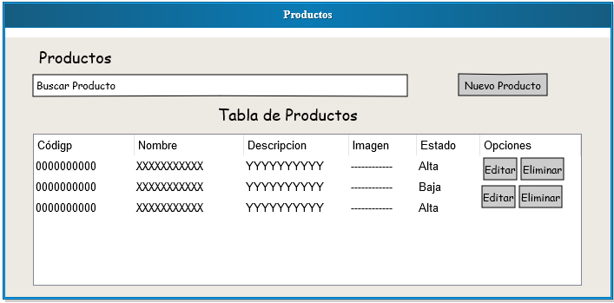

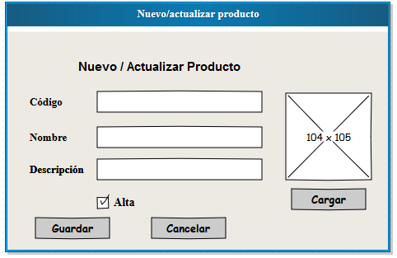

|  |  |
| --- | --- |
| **Nombre** | Gestionar Producto |
| **Actores** | Vendedor |
| **Prioridad** | Alta |
| **Descripción** | Ofrece funcionalidad para crear, modificar, dar de baja, listar y buscar productos |
| **Pre-condición** | El actor debe estar autenticado en el sistema  Selecciona la pantalla PRODUCTOS |

|  |  |
| --- | --- |
| **Curso Normal de Eventos** | |
| **Acciones del Vendedor** | **Acciones del sistema** |
|  | 1. Busca las productos |
|  | 1. Carga y muestra la lista de productos en la pantalla PRODUCTOS |
| 1. Presiona el botón Nuevo Producto | 1. Muestra la pantalla CREAR/ACTUALIZAR PRODUCTO |
| 1. Llena los datos del formulario |  |
| 1. Pulsa la opción Guardar | 1. Verifica los datos |
|  | 1. Guarda los datos del producto |
|  | 1. Lanza un mensaje de éxito “Producto guardado correctamente” |
|  | 1. Recarga la lista de producto |
| **Curso Alterno de Eventos** | |
| **A. Modificar Producto** |  |
| A3. Selecciona un registro de la Tabla Producto |  |
| A4. Presiona el botón **Editar** | A5. Obtiene el id / código del producto |
|  | A6. Busca el producto por el id / código |
|  | A7. Carga los datos del producto en la pantalla CREAR/ACTUALIZAR PRODUCTO |
|  | A8. El Use Case continúa en el paso 5 del curso normal de eventos |
| **B. Dar de Baja** |  |
| B3. Selecciona un registro de la Tabla Producto |  |
| B4. Presiona el botón **Eliminar** | B5. Obtiene el id / código del producto |
|  | B6. Busca el producto por el id / código |
|  | B7. Lanza un mensaje “Está seguro dar da baja al producto” |
|  | B8. Elimina de manera lógica el producto |
|  | B9. El Use Case continúa en el paso 10 del curso normal de eventos |
| **C. Buscar Producto** |  |
| C3. Ingresa el nombre o código del producto en la caja **buscar producto** | C4. Busca el producto por el id / código |
|  | C5. Carga los datos del producto en la lista de productos de la pantalla PRODUCTOS |
| **Post condición** | Ninguno |

**Matriz de rastreabilidad**

|  |  |  |  |  |  |  |  |  |  |  |  |  |  |  |  |  |  |  |
| --- | --- | --- | --- | --- | --- | --- | --- | --- | --- | --- | --- | --- | --- | --- | --- | --- | --- | --- |
| Caso de Uso | RF01 | RF02 | RF03 | RF04 | RF05 | RF06 | RF07 | RF08 | RF09 | RF10 | RF11 | RF12 | RF13 | RF14 | RF15 | RF16 | RF17 | RF18 |
| Autenticar Usuario |  | X |  |  |  |  |  |  |  |  |  |  |  |  |  |  |  |  |
| Gestionar Usuarios | x |  |  |  |  |  |  |  |  |  |  |  |  |  |  |  |  |  |
| Asignar Turno |  |  |  |  |  |  |  |  |  |  |  |  |  |  |  |  |  |  |
| Gestionar Cliente |  |  | x | x | x |  |  |  |  |  |  |  |  |  |  |  |  |  |
| Gestionar producto |  |  |  |  |  | x | x | X |  |  |  |  |  |  |  |  |  |  |
| Registrar compras |  |  |  |  |  |  |  |  | X |  |  |  |  |  | x |  |  |  |
| Administrar ventas |  |  |  |  |  |  |  |  |  | x | x | x |  |  | x |  |  |  |
| Actualizar stock |  |  |  |  |  |  |  |  |  |  |  |  | x |  |  |  |  |  |
| Generar factura |  |  |  |  |  |  |  |  |  |  |  |  |  | x |  |  |  |  |
| Generar reportes |  |  |  |  |  |  |  |  |  |  |  |  |  |  |  | x | x | x |

Los casos de uso han cubierto todos los requisitos funcionales identificados